Funilka a Stašfuňák v nemocnici.
Také v letošním školním roce pokračuje spolupráce s herci Loutkového divadla v Ostravě.
Loutky (Funilka a popletený Strašfuňák) navštívily děti na dětském oddělení v havířovské nemocnici dne 15. 10. 2019 s podzimním příběhem o tom, jak se chová příroda na podzim a jak se připravují zvířátka na zimu.
Veselé povídání bylo oživeno zpěvem známých písní, ke kterému se děti s radostí přidaly.
Závěr patřil pohádce „O Jeníkovi a Mařence“.
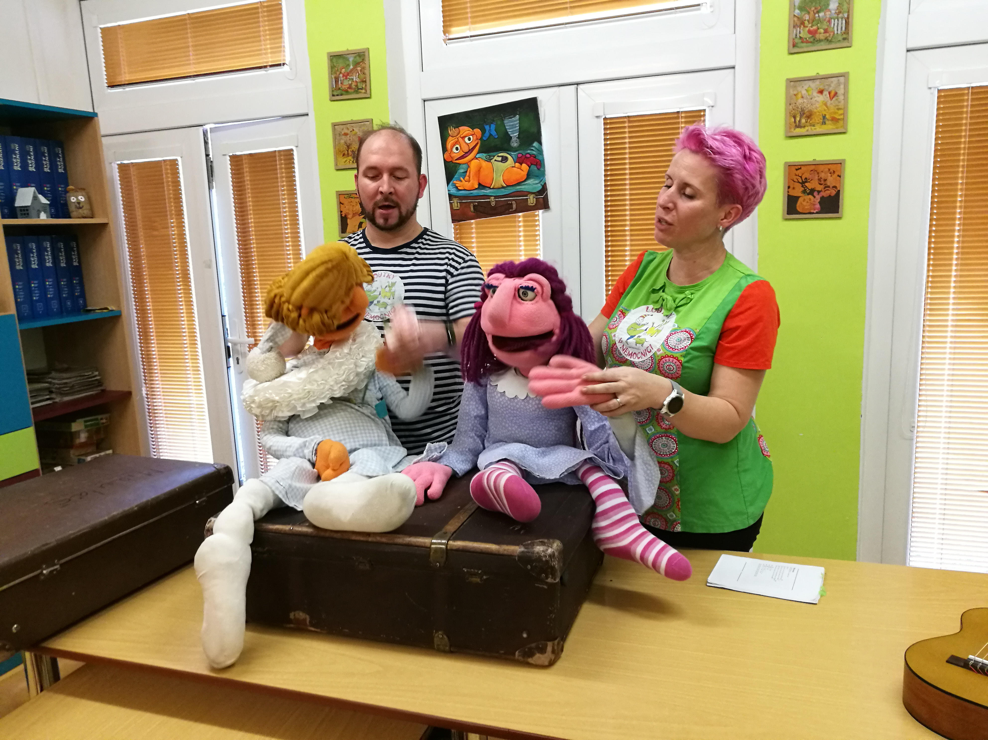
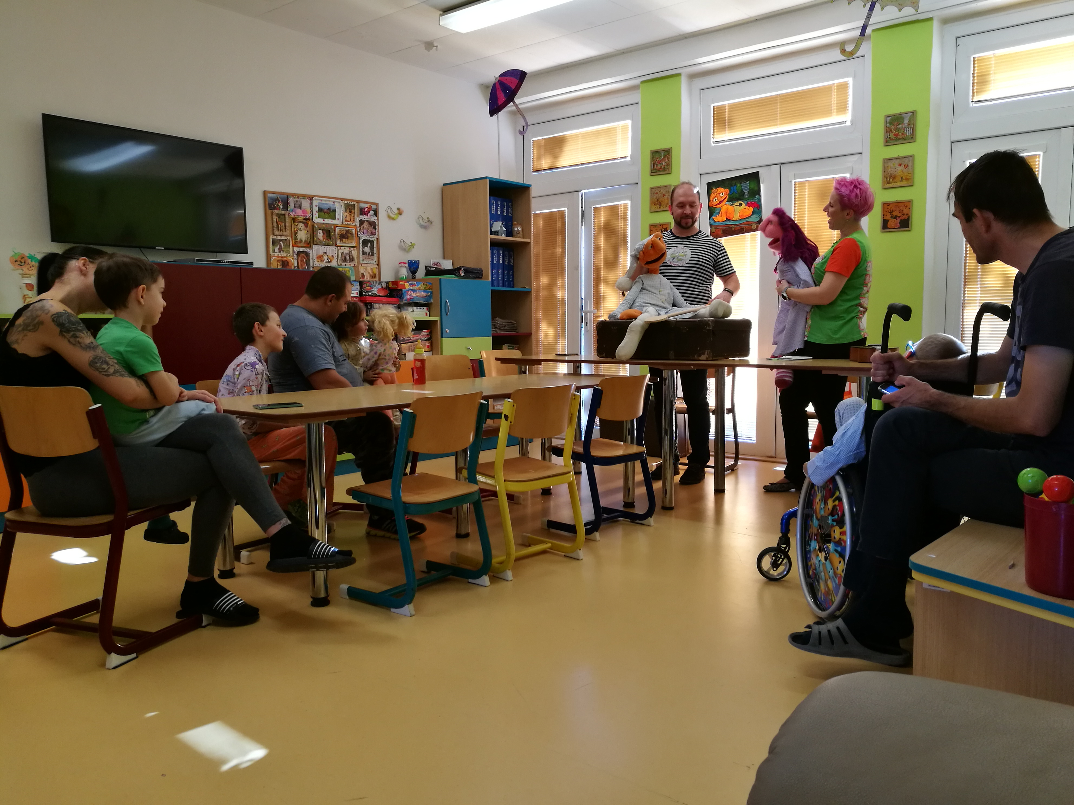

Zapsala: Ľudmila Wertheimová Bc. V Havířově dne 30. 10. 2019

